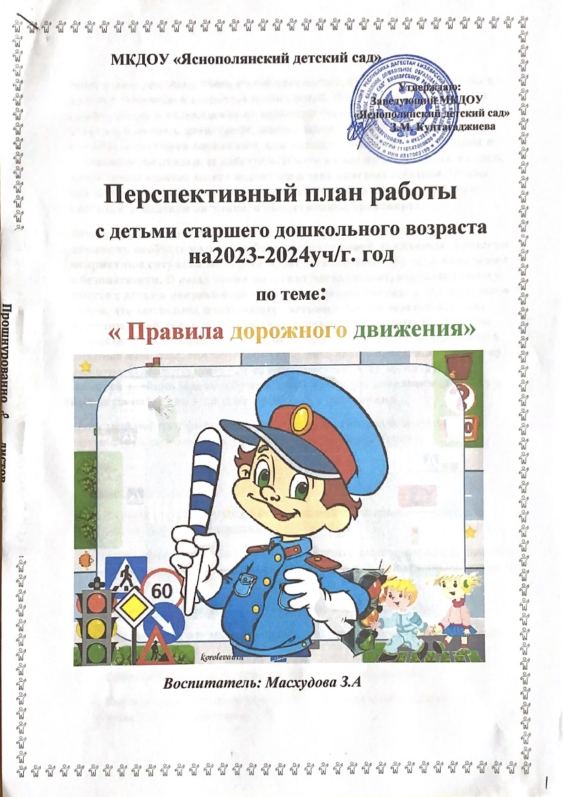

***Актуальность***

**Мир, в котором мы живем, полон опасностей, постоянно угрожающих нашему здоровью и здоровью наших детей. Не проходит и дня, чтобы газеты, радио и телевидение не принесли бы печальные новости об очередной аварии, катастрофе, повлекшими за собой гибель людей. Подобные ситуации возникают, как правило, неожиданно и требуют от человека моментальных действий. Никто из нас не застрахован от того, что в любой момент может оказаться в зоне опасных событий. Чтобы как то помочь нашим детям, мы должны научить их определенным навыкам поведения на улице, в общественном транспорте.**

**Знакомить детей дошкольного возраста с правилами дорожного движения необходимо и эта работа является одной из главных. Зачастую неприятные ситуации на дороге происходят от того, что дети мало знают о безопасности. В наше время родители часто спешат, переходят дорогу вместе с детьми неправильно и в неположенных местах. А мы прекрасно знаем, что все знания впитываются детьми с самого детства. Как мы приучим детей переходить дорогу, так они и будут делать во взрослом возрасте. У маленьких детей еще не выражена особенность, предвидеть опасные моменты, они не умеют управлять своим поведением. Поэтому вся ответственность ложится на нас взрослых. А на воспитателя ложится двойная задача: обучать детей правилам поведения на улице и большую работу по этой теме проводить с родителями.**

***Цель*этой работы: формирование знаний и навыков безопасного осознанного поведения на улицах города детей и родителей.**

***Задачи*:**

**Обучающие:**

* Способствовать обучению осознанного отношения к соблюдениям правил дорожного движения;
* Познакомить детей со значением дорожных знаков, научить понимать их схематическое изображение для правильной ориентации на улицах и дорогах;
* Обучать детей безопасному поведению в дорожной среде;
* Формировать и развивать у детей целостное восприятие окружающей дорожной среды;
* Расширять словарный запас детей по дорожной лексике;
* Формировать у детей осознанного отношения к соблюдению ПДД, чувства ответственности;

**Развивающие:**

• Развитие у детей способности к предвидению возможной опасности в конкретно меняющейся ситуации и построению адекватного безопасного поведения.

**Воспитательные:**

• Воспитывать в детях грамотных пешеходов.

Мы предлагаем для работы со старшими дошкольниками перспективный план на год по теме: « Правила дорожного движения».

|  |  |
| --- | --- |
| **Месяц** | **Мероприятия** |
| **Сентябрь** | **1.Занятие : «Профессия водитель»**  **Цель:** продолжать знакомить с особенностями работы водителя на различном транспорте; расширять знания о правилах поведения водителя на дороге; воспитывать интерес к этой профессии.  **2. Рассматривание иллюстраций и (макета по ПДД): «**Правила дорожного движения»  **Цель**: закреплять и систематизировать знания детей о частях и названиях дороги: проезжая часть, тротуар, перекресток**, переход, светофор; воспитывать безопасность на дороге.**  **3. Рисование на тему: «Машины разные нужны»**  **Цель:** продолжать учить детей рисовать различные машины цветными карандашами, уточнить названиечастей машины;развивать интерес к профессии водителя.  **4. Чтение произведения А. Вольского: «Запомни, юный пешеход»**  **Цель:** учить слушать внимательно произведение, понимать его, отвечать на вопросы по содержанию; воспитывать у детей четкое выполнение правил дорожного движения, бережное отношение к книге.  **5. Сюжетно – ролевая игра: «Автомобили на дороге»**  **Цель:** учить детей действовать по роли, обстоятельствам; учить общаться в игре, договариваться о последующих действиях; учить развивать сюжет игры; воспитывать интерес к совместным играм, профессии водителя. |
| **Октябрь** | **1. Целевая прогулка к перекрёстку**  **Цель**: уточнить понятие «перекрёсток»  **2. Чтение произведения Я. Пишумова: «Самый лучший переход»**  **Цель:** учить слушать внимательно, понимать текст произведения, отвечать на вопросы по содержанию; контролировать свои действия на дороге; воспитывать внимательность, внимание.  **4**.**Раскрашивание раскрасок на тему**: «Правила дорожного движения».  **5. Настольно – печатная игра: «Пазлы»**  **Цель:** развивать внимание, мышление, мелкую моторику рук; воспитывать интерес к настольно – печатным играм, учить радоваться положительному результату. |
| **Ноябрь** | **1. Беседа на тему: « О полосатой зебре»**  **Цель:** продолжать знакомить детей с дорогой, ее составными частями; закреплять название основных дорожных знаков, уточнить место перехода дороги; учить быть внимательными и осторожными; активизировать речьдетей, учить составлятьнебольшие рассказы, используя алгоритмы.  **2. Экскурсия к пешеходной дороге(Площадка ДОУ)**  **Цель**: продолжать учить проявлять интерес к правилам дорожного движения; обратить внимание, что на дороге движение двухстороннее, на сигналы светофора, найти на дороге безопасный переход; учить уважительно относиться к другим участникам дорожного движения.  **3. Дидактическая игра: «Вперед, пешеход»**  **Цель**: систематизировать знания детей о дорожных знаках, их названиях и правилах поведения на улице; учить радоваться совместным играм, общаться во время игры; обогащать словарный запас.  **4**.**Раскрашивание раскрасок на тему**: «Правила дорожного движения».  **5. Чтение произведения С. Михалкова:«Дядя Степа – милиционер»**  **Цель:** учить слушать внимательно, понимать текст произведения, отвечать на вопросы по содержанию произведения; развивать интерес к профессии милиционера; воспитывать любовь и бережное отношение к книге. |
| **Декабрь** | **1.Беседа на тему: «Мой друг светофор»**  **Цель:** уточнить и систематизировать знания детей о сигналах светофора, местах, где он находится; обогащать словарь детей; учить проявлять выдержку, смекалку, внимание во время дидактических игр.  **3. Настольно – печатная игра: «Лото – дорожные знаки»**  **Цель:** закреплять правила игры, название основных дорожных знаков, места их расположения на дороге; развивать память, мышление; учить осознавать ответственность за свою безопасность на дороге.  **4. Чтение произведения Ильина: «Машины на нашей улице»**  **Цель:** учить слушать внимательно, понимать текст произведения, отвечать на вопросы по содержанию произведения; развивать интерес к профессии водителя; распределять машины по группам**;** воспитывать любовь и бережное отношение к книге.  **5. Рисование: «Рисование дорожных знаков**».  **Цель:** закреплять навыки рисования акварелью, фломастерами, восковыми мелками, цветными карандашами; учить выбирать материал для рисования; закрепить цвета светофора и места их нахождения: вверху, в середине, в низу; воспитывать интерес к рисованию, положительные эмоции от своих работ. |
| **Январь** | **1.Беседа на тему: «Опасный перекресток»**  **Цель:** расширять знания об особенностях транспорта на перекрестках; учить соблюдать правила дорожного движения; развивать познавательные интересы.  **2. Дидактическая игра: «Разрешается – запрещается»**  **Цель**: систематизировать знания детей о дорожных знаках, их названиях, ситуациях на дороге и правилах поведения на улице; учить радоваться совместным играм, общаться во время игры;обогащать словарный запас.  **3. Просмотр презентации: «Дорога до детского сада»**  **Цель:** учить детей находить самый безопасный участок дороги, идя в детский сад; развивать внимание, интерес к просмотру презентаций; учить отвечать на вопросы воспитателя; объяснять некоторое положение знаков и ситуаций на дороге; активизировать речь детей.  **4. Рассматривание альбома: «Улицы родного города»**  **Цель**: развивать интерес к родному городу, учить узнавать на фотографиях знакомые улицы; составлять небольшой рассказ о своей улице; воспитывать у детей желание быть грамотным пешеходом**.** |
| **февраль** | **1. Беседа: « Зоркие глаза»**  **Цель**: закреплять и систематизировать знания детей о правилах дорожного движения, о дорожных знаках, о сигналах светофора; учить быть внимательными на дороге; развивать речь, мышление, внимание.  **2.Просмотр мультфильма о ПДД . Фиксики и правила дорожного движения**  **Цель**: развивать у детей внимание, интерес к просмотру воспитывать аккуратность, внимание на дороге .  **3. Отгадывание загадок на тему: «Дорога»**  **Цель:** развивать у детей логическое мышление, внимание, память; активизировать словарь детей  **4. Чтение произведения А. Усачева: « Дорожная песенка»**  **Цель:** учить слушать внимательно, понимать текст произведения, отвечать на вопросы по содержанию произведения; контролировать свои действия на дороге; воспитывать внимательность, внимание**.** |
| **Март** | **1. Беседа на тему: «Транспорт»**  **Цель**:  Углубить знания о разных видах транспорта, учить делать выводы, активизировать речь детей.  **2.** **Целевая прогулка к пешеходному переходу.(во дворе)**  **Цель:** систематизировать знания детей и безопасного поведения на улице, закреплять знания о проезжей части дороги, тротуаре, обочине, пешеходном переходе.  **3**. **Загадки и стихи о транспорте и ПДД**  **4.** **Рисование « Моя любимая машина на которой я хотел(а) бы покататься».»**  **Цель:** продолжать учить рисовать машины; развивать творчество, фантазию, чувство цвета; воспитывать положительные эмоции к рисункам своих товарищей, умение рассказывать о своем рисунке. |
| **Апрель** | **1.Занятие на тему: «Правила поведения в общественных местах»**  **Цель:** продолжать формирование у детей младшего дошкольного возраста навыков безопасного поведения через ознакомление с правилами дорожного движения, безопасного поведения на дорогах.  **2. Подвижная игра: « Пешеходы и автомобили»**  **Цель:** формирование представлений детей о правилах дорожного движения, о необходимости их соблюдения; развивать двигательную активность, быстроту реакции и мышления; воспитывать положительное отношение к совместным играм.  **3. Досуг: «Эстафета зеленого огонька»**  **Цель:** уточнить, закрепить и систематизировать знания детей о дорожных знаках, правилах поведения на улице; развивать логическое мышление, внимание, творчество; воспитывать интерес к совместным играм, чувство товарищества.  **4. Раскрашивание раскрасок автомобилей.**  **Цель:** продолжать учить пользоваться карандашами разных цветов, раскрашивать, не заходя за контур; закрепить название частей машин; воспитывать аккуратность в работе, интерес к раскрашиванию. |
| **Май** | **1.Беседа Самостоятельные рассказы детей о правилах дорожного движения**  **Цель:**Формировать представление о безопасности движения и правильности поведения у проезжей части;  **2. Дидактическая игра: «Внимание, светофор»**  **Цель:** продолжать расширять и систематизировать знания **детей** о правилах дорожного движения, о сигналах светофора, о правилах поведения на дороге и около дороги на тротуаре; способствовать формированию положительных эмоций о совместных играх.  **3.Вечер загадок и ответов : « Знатоки правил дорожного движения»**  **Цель:** учить общаться в игре, договариваться о последующих действиях; учить развивать сюжет игры; воспитывать интерес к совместным играм, профессии водителя.  **4. Чтение произведения И. Серякова:«Законы улиц и дорог»**  **Цель:** учить слушать внимательно, понимать текст произведения, отвечать на вопросыпо его содержанию; контролировать свои действия на дороге; воспитывать внимательность, внимание. |